Hướng dẫn Giải bài tập sách bài tập Toán 6: Khi nào thì xOy + yOz = xOz

Câu 1: Gọi Oz là tia nằm giữa hai tia Ox, Oy.
Biết ∠(xOy) = aº, ∠(zOx) = bº. Tính (yOz)
Lời giải:
Vì tia Oz nằm giữa hai tia Ox, Oy nên:
∠(xOy) = ∠(yOz) + ∠(xOz) ⇒ ∠(yOz) = ∠(xOy) - ∠(xOz) = aº – bº
Câu 2: Cho biết ∠(LPM) = 90º. Vẽ tia PU để ∠(LPM) = ∠(LPU) + ∠(UPM)
Lời giải:
Lấy điểm U nằm trong góc LPM, Vẽ tia PU. Vì tia PU nằm giữa hai tia PL và PM nên: ∠(LPM) = ∠(LPU) + ∠(UPM)
Như hình vẽ bên:
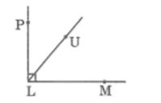
Câu 3: Ở hình dưới, hai tia OI , OK đối nhau. Tia OI cắt đoạn thẳng AB tại I. Biết ∠(KOA) = 120º, ∠(BOI) = 45º
Tính ∠(KOB), ∠(AOI), ∠(BOA)
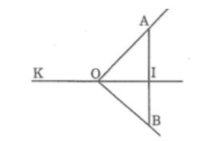
Lời giải:
Vì ∠(KOB) và ∠(BOI) kề bù nên ∠(KOB) + ∠(BOI) = 180º
Suy ra: ∠(KOB) = 180o - ∠(BOI) = 180º – 45o = 135º
Vì ∠(KOA) và ∠(AOI) kề bù nên ∠(KOA) + ∠(AOI) = 180º
Suy ra: ∠(AOI) = 180 - ∠(KOA) = 180º – 120º = 60º
Vì tia OI nằm giữa hai tia OA và OB nề:
∠(AOI) + ∠(BOI) = ∠(AOB)
Suy ra : ∠(AOB) = 60º + 45º = 105º
Câu 4: Xem hình dưới, làm thế nào để chỉ đo hai góc mà biết được số đo của cả ba góc xOy, xOz, yOz
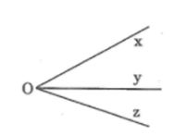
Lời giải:
Trong hình vẽ, tia Oy nằm giữa hai tia Ox và Oz nên:
∠(xOz) = ∠(xOy) + ∠(yOz)
Do vậy, ta chỉ cần đo hai góc (xOy) và (yOz) rồi suy ra góc (xOz) hoặc đo hai góc (xOy) và (xOz) rồi suy ra góc (yOz)
Câu 5: Xem hình dưới. Hỏi ∠(tOv) có phải là góc vuông hay không? Vì sao?
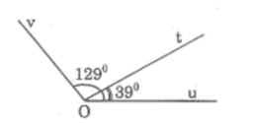
Lời giải:
Vì tia Ot nằm giữa hai tia Ou và Ov nên:
∠(uOt) = ∠(tOv) + ∠(uOv)
Suy ra: ∠(tOv) = ∠(uOv) - ∠(uOt) = 129º – 39º = 90º
Vậy ∠(tOv) là góc vuông
Câu 6: Tia Oy nằm giữa hai tia Ox và Oz. Biết ∠(xOy) = 40º. Hỏi góc xOz là nhọn, vuông, tù hay bẹt nếu số đo của góc yOz lần lượt bằng 30º, 50º, 70º, 140º
Lời giải:
Vì tia Oy nằm giữa hai tia Ox và Oz nên:
∠(xOz) = ∠(xOy) + ∠(yOz)
Ta có: ∠(xOy) = 40º, nếu số đo của ∠(yOz) lần lượt bằng 30º, 50º, 70º, 140º
Thì:
∠(yOz) = 30º; ∠(xOz) = 40º + 30º = 70º; ∠(xOz) là góc nhọn
∠(yOz) = 50º; ∠(xOz) = 40º + 50º = 90º; ∠(xOz) là góc vuông
∠(yOz) = 70º; ∠(xOz) = 40º + 70º = 110º; ∠(xOz) là góc tù
∠(yOz) = 140º; ∠(xOz) = 40º + 140º = 180º; ∠(xOz) là góc bẹt
Câu 7: Trên đường thẳng d từ trái sang phải ta lấy các điểm A, D, C, B và lấy điểm O nằm ngoài đường thẳng d.
Biết: ∠(AOD) = 30º , ∠(DOC) = 40º; ∠(AOB) = 90º. Tính ∠(AOC), ∠(COB), ∠(DOB)
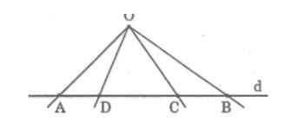
Lời giải:
Vì D nằm giữa A và C nên tia OD nằm giữa hai tia OA và OC.
Suy ra: ∠(AOC) = ∠(AOD) + ∠(DOC) = 30º + 40º = 70º
Vì C nằm giữa A và B nên tia OB nằm giữa hai tia OA và OB.
Suy ra: ∠(AOB) = ∠(AOC) + ∠(COB)
⇒∠(COB) = ∠(AOB) - ∠(AOC) = 90º - 70º = 20º
Vì D nằm giữa A và B nên tia OD nằm giữa hai tia OA và OB.
Suy ra: ∠(AOB) = ∠(AOD) + ∠(DOB)
⇒∠(DOB) = ∠(AOB) - ∠(AOD) = 90º - 30º = 60º

